任务申请部门 | 服务运营部 |  | 申请人 |  | 李璐
任务提出时间 | 2019年4月29日 |  | 要求完成时间 |  | 2019年4月30日
客户姓名/职务 | 陕西省环境保护执法局 |  | 联系电话 |  | 02985503290
费用归属 | 合同 |  | 合同名称 |  | 合同名称：陕西省省级重点污染源自动监控平台运营维护管理项目  合同编号：FA17C20（X）  合同期限：2019.1.1-2019.12.31
任务名称 | 数据共享箱数据导入异常
工作要求 | 共享箱数据均未同步过来，偶尔出现小时数据同步过来，过几分钟就又没了。  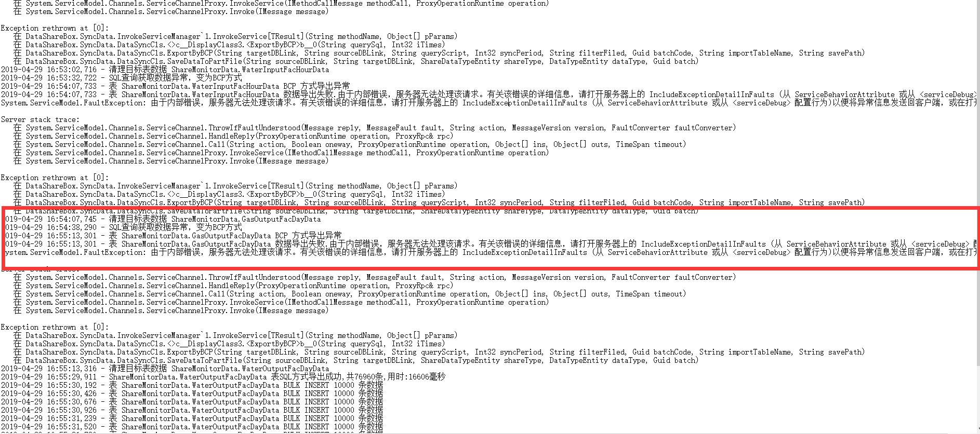  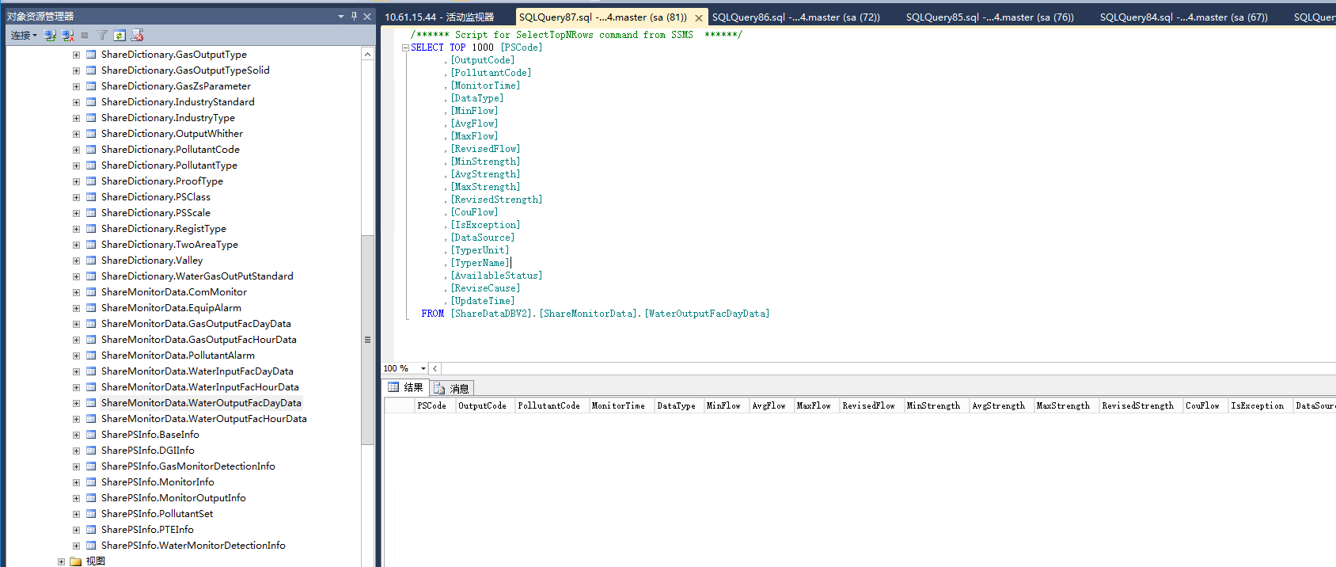  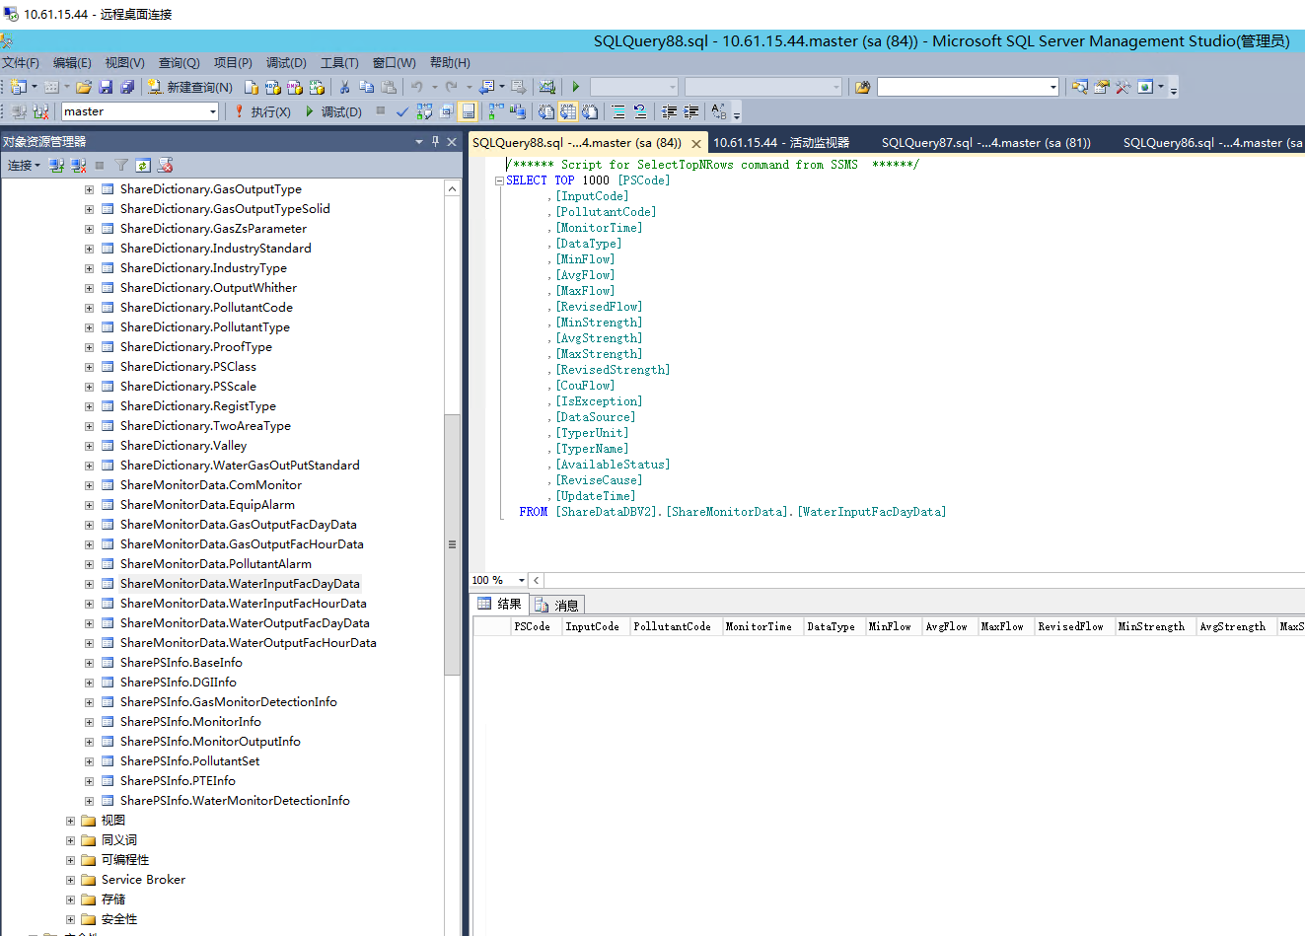  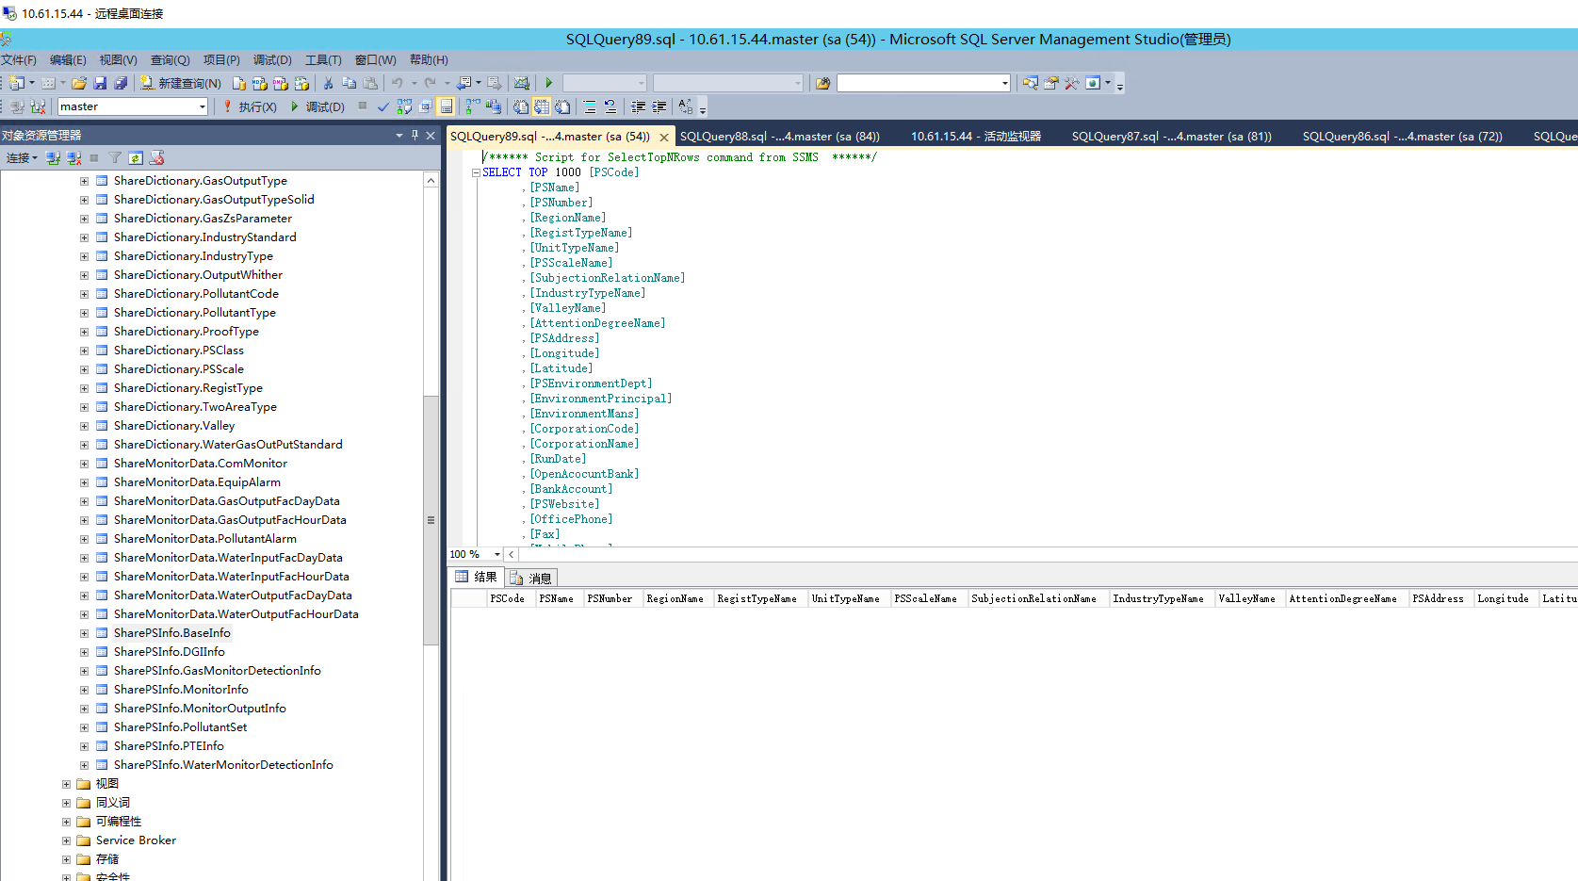  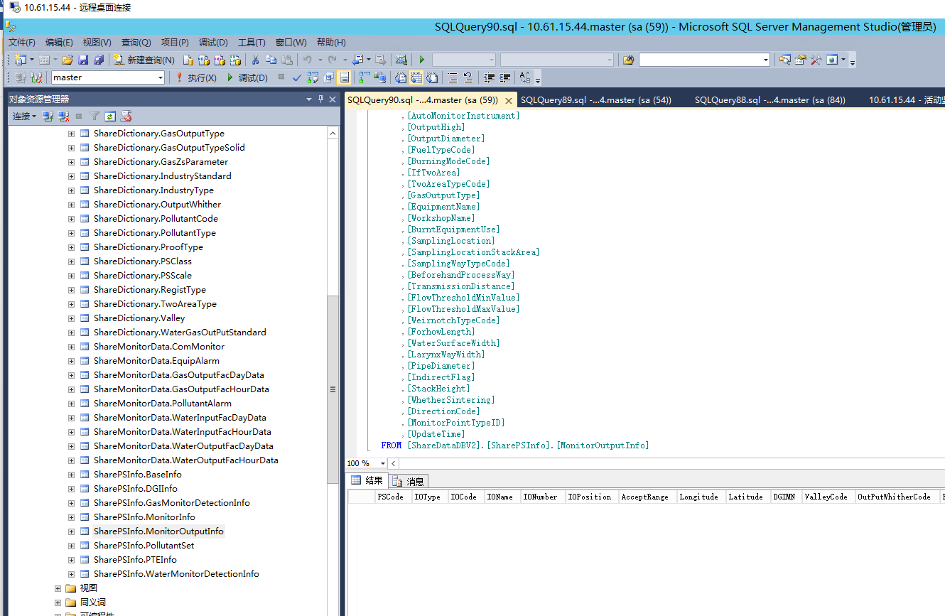  部署的服务器地址：10.61.15.44 登录用户名：administrator 密码：@Dmin123  数据库的sa密码：root_123  数据库远程时需先登录10.61.0.215:50001，再远程10.61.15.44  申请部门负责人审批：
实施部门  审批 | 签名/时间：
实施人 | 责 | 工作量 |  |  |  | 完成时间 | 年 月 日
完成情况确认 | 实施部门确认： 申请人确认：
任务单实施满意度评价 | □优秀（5分）□满意（4分）□一般（3分）□较差（2分）□很差（1分）  若任务单实施过程优秀、较差或很差，请给出原因：  签名/时间：
特殊情况说明：
地区名称 | IP地址 | 服务器类型 | 用户名 | 密码 | sa密码
陕西省厅 | 10.61.0.212 | 应用服务器 | administrator | jointsky_2012 | 123.com
陕西省厅 | 10.61.0.214 | 数据库服务器 | administrator | 021600ab? | 123.com
陕西省厅 | 10.61.0.215 | 交换服务器 | administrator | jointsky_2012 | 123.com
陕西省厅 | 10.61.0.214 | 通讯服务器 | administrator | 021600ab? | 123.com
数据库远程时需先登录mstsc /admin 10.61.0.215:50001，再远程10.61.0.214

